Harp Sanat Tanıtım Bülteni
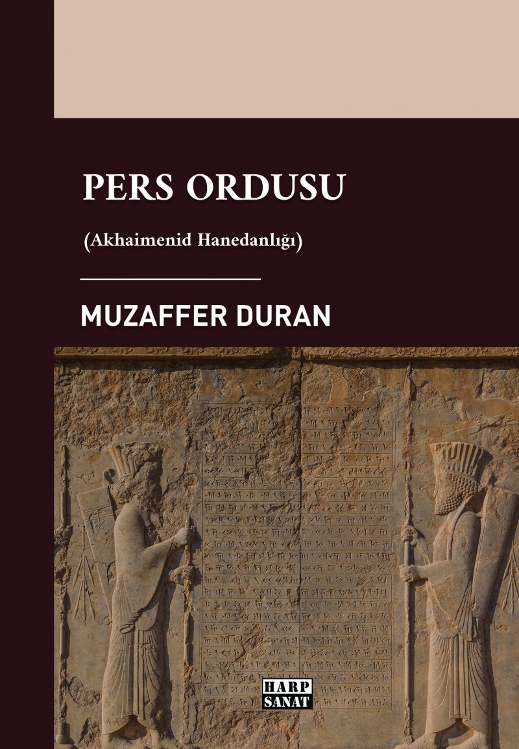 | Eser Adı: Pers Ordusu, (Akhaimenid Hanedanlığı)  Yazar Adı: Muzaffer Duran  Alt Başlık: (Akhaimenid Hanedanlığı)  Tür Serisi: Teşkilat/Derinlik  Cilt Bilgisi: AMERİKAN  Kitap Dili: Türkçe  Eser Tipi: Orjinal  İç Sayfa: 2. HAMUR SB 60  Kapak: BRISTOL AMERİKAN 230  Yan Kapak: YOK  Selefon Türü: MAT SELEFON  Basım Tarihi: 2022  Sayfa Sayısı: 252  Kitap Boyutları: 135 X 195 mm  ISBN No: 9786057348623  Etiket Fiyatı: 515,00 TL  Editör Görevlisi: Dr. Hakan Özkütükçü  Son Okumacı: Dr. Hakan Özkütükçü  Mizanpajcı: Yasemin Er  Kapak Grafikeri: Yasemin Er  ISBN Görevlisi: Yusuf Efe Civlez
Kitap Tanıtım Yazısı : (Arka Kapak)

Günümüz İran'ındaki Fars eyaletinin bulunduğu coğrafyadan doğarak genişleyen devletin adı Batılı komşuları olan Yunanlar tarafından "Persia/Persis" olarak anılmış, burada yaşayan halka da "Persialı/Pers" denilmiştir. Bugünkü İran coğrafyasından çok daha geniş bir alana yayılan ve içinde farklı etnik kimlikleri barındıran Pers İmparatorluğu'nun genişlemesinde ve bir arada kalmasındaki en önemli unsurlarından biri hiç şüphesiz askerî teşkilatıdır. Geçmişte kurulan büyük medeniyetlerin askerî teşkilatını bir bütün olarak ele alıp inceleyen yerli çalışmalar yok denecek kadar azdır. Antik kaynaklardan modern kaynaklara kadar geniş bir saha taraması yapılarak Pers askerî teşkilatının incelendiği bu eser, bu alanda pek çok ilke imza atması bakımından da ayrı bir değere sahiptir. Kaynak yelpazesindeki genişliği kadar, konunun işlenişinde takip edilen yöntemin bu alanda çalışmak isteyenlere rehberlik edeceği şüphesizdir. Pers askerî teşkilatının oluşum sürecinden verilen askerî eğitime, birliklerin yürüyüş düzeninden sefer düzenine, kullanılan teçhizatın özelliklerinden silahlara, personelden istihbarata, levazımdan lojistiğe, ikmal ve maliye konularından muhabere ve ulaştırmaya kadar askerî teşkilat yapısının esaslarına dair bilgi veren bu eser; tespitleri, değerlendirmeleri ve referanslarıyla harp tarihi kitaplığınızda yer almayı fazlasıyla hak ediyor.
Kitabın detay sayfasına buradan ulaşabilirsiniz :
https://tilkikitap.com/kitaplar/kitap-baski-muzaffer-duran-pers-ordusu-2805.html
Harp Sanat



